DERIVÁTY UHLOVODÍKŮ

Deriváty uhlovodíků

jsou organické sloučeniny, které vznikají nahrazením jednoho nebo více atomů H v
molekule uhlovodíku jiným atomem nebo skupinou atomů
(deriváre = odvozovat).

Tento prvek či skupinu atomů nazýváme - funkční ( = charakteristická ) skupina

Obecný vzorec uhlovodíku

Obecný vzorec derivátu

R – H

R – A

R – uhlovodíkový zbytek

A – viz tabulka

halogenové deriváty | halogenderiváty | R – X ( X = F, Cl, Br, I )  halogenskupina
 | nitroderiváty | R – NO₂ nitroskupina
dusíkaté deriváty
 | aminoderiváty (aminy) | R – NH₂ aminoskupina
kyslíkaté deriváty | hydroxyderiváty: | – OH hydroxyskupina
 | a) alkoholy | R – OH (R – alkyl)
 | b) fenoly | Ar – OH  (Ar – aryl – uhl. zbytek od arenů )
 | ethery | R – O – R eterová skupina
 | karbonylové sloučeniny:
 | a) aldehydy | 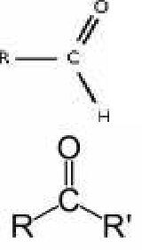  – CHO  aldehydová skupina
 | b) ketony | – CO –  ketoskupina
 | karboxylové kyseliny | – COOH
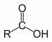
karboxylová skupina

Úkol: napiš strukturní elektronové vzorce uvedených funkčních skupin.

Milan Haminger, BiGy Brno 2023©

